Міністерство освіти і науки України
Національний університет «Львівська політехніка»
Інститут комп’ютерних наук та інформаційних технологій
Кафедра автоматизованих систем управління



Звіт
до лабораторної роботи №7
з дисципліни
«Прикладного програмування»
На тему: «Комплексна лабораторна робота»»

Виконав: студент ОІ-11сп
Данюк Д.О.
Прийняв: асистент каф. АСУ
Чорненький В.Я.

Львів – 2025
Лабораторна робота №5
Варіант №5
Мета роботи: Навчитися застосовувати ООП для моделювання предметної області та реалізувати консольну програму з функціями створення, редагування, сортування, пошуку об’єктів, збереження у файли та логуванням.
Хід роботи

1. Покрийте вашу програму юніт тестами

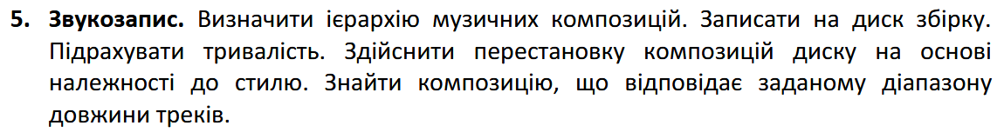

Виконання лабораторної роботи
Код програми

package model;

import org.junit.jupiter.api.BeforeEach;
import org.junit.jupiter.api.Test;
import java.util.List;
import static org.junit.jupiter.api.Assertions.*;

class AlbumTest {
private Album album;
private Artist artist;

@BeforeEach
void setUp() {
artist = new Artist("Queen", "UK");
album = new Album("Greatest Hits");
album.addTrack(new Track("Bohemian Rhapsody", artist, Genre.ROCK, 354));
album.addTrack(new Track("Another One Bites the Dust", artist, Genre.POP, 215));
album.addTrack(new Track("Jazz Tune", artist, Genre.JAZZ, 180));
}

@Test
void testAddTrackAndTotalDuration() {
assertEquals(3, album.getTracks().size());
assertEquals(354 + 215 + 180, album.totalDuration());
}

@Test
void testSortByGenre() {
album.sortByGenre();
List<Genre> sorted = album.getTracks().stream().map(Track::getGenre).toList();
assertEquals(List.of(Genre.JAZZ, Genre.POP, Genre.ROCK), sorted);
}

@Test
void testFindByDurationRange() {
List<Track> found = album.findByDurationRange(200, 300);
assertEquals(1, found.size());
assertEquals("Another One Bites the Dust", found.get(0).getTitle());
}

@Test
void testLombokGettersAndSetters() {
album.setName("Updated");
assertEquals("Updated", album.getName());
}

@Test
void testToStringFromLombok() {
String s = album.toString();
assertTrue(s.contains("name="));
}
}
package model;

import org.junit.jupiter.api.Test;
import static org.junit.jupiter.api.Assertions.*;

class ArtistTest {
@Test
void testToString() {
Artist a = new Artist("Eminem", "USA");
assertEquals("Eminem (USA)", a.toString());
}

@Test
void testLombokGeneratedMethods() {
Artist a = new Artist("A", "B");
a.setName("New");
a.setCountry("C");
assertEquals("New", a.getName());
assertEquals("C", a.getCountry());
}
}
package model;

import org.junit.jupiter.api.Test;
import static org.junit.jupiter.api.Assertions.*;

class GenreTest {
@Test
void testEnumValuesAndSerialization() {
assertEquals("ROCK", Genre.ROCK.name());
assertEquals(7, Genre.values().length);
}
}package model;

import org.junit.jupiter.api.BeforeEach;
import org.junit.jupiter.api.Test;
import static org.junit.jupiter.api.Assertions.*;

class PlaylistTest {
private Playlist playlist;
private Track t1, t2;

@BeforeEach
void setUp() {
playlist = new Playlist("My Playlist");
Artist a = new Artist("Adele", "UK");
t1 = new Track("Hello", a, Genre.POP, 300);
t2 = new Track("Skyfall", a, Genre.POP, 290);
}

@Test
void testAddAndPlayNext() {
playlist.addTrack(t1);
playlist.addTrack(t2);
assertEquals(2, playlist.getTracks().size());
assertEquals(t1, playlist.playNext());
assertEquals(1, playlist.getTracks().size());
}

@Test
void testGetTracksIsUnmodifiable() {
playlist.addTrack(t1);
var list = playlist.getTracks();
assertThrows(UnsupportedOperationException.class, () -> list.add(t2));
}

@Test
void testToString() {
assertTrue(playlist.toString().contains("Playlist"));
}

@Test
void testLombokGettersAndSetters() {
playlist.setName("Updated");
assertEquals("Updated", playlist.getName());
}
}package model;

import org.junit.jupiter.api.Test;
import static org.junit.jupiter.api.Assertions.*;

class TrackTest {
@Test
void testToStringWithoutFile() {
Track t = new Track("Song", new Artist("ABBA", "Sweden"), Genre.POP, 125);
String s = t.toString();
assertTrue(s.contains("ABBA"));
assertTrue(s.contains("2:05"));
}

@Test
void testToStringWithFile() {
Track t = new Track("Live", new Artist("Muse", "UK"), Genre.ROCK, 360, "C:/music/live.mp3");
String s = t.toString();
assertTrue(s.contains("🎵"));
assertTrue(s.contains("live.mp3"));
}

@Test
void testLombokGettersSetters() {
Artist artist = new Artist("Coldplay", "UK");
Track t = new Track("Fix You", artist, Genre.ROCK, 300);
t.setFilePath("file.wav");
assertEquals("file.wav", t.getFilePath());
t.setDurationSeconds(301);
assertEquals(301, t.getDurationSeconds());
}
}
package service;

import model.*;
import org.junit.jupiter.api.BeforeEach;
import org.junit.jupiter.api.Test;
import org.junit.jupiter.api.io.TempDir;

import java.io.ByteArrayOutputStream;
import java.io.IOException;
import java.io.PrintStream;
import java.nio.file.Files;
import java.nio.file.Path;
import java.util.List;

import static org.junit.jupiter.api.Assertions.*;

class AlbumServiceTest {

private Album album;
private AlbumService albumService;

@TempDir
Path tempDir;

@BeforeEach
void setUp() {
album = new Album("Test Album");
albumService = new AlbumService(album);

Artist artist1 = new Artist("Queen", "UK");
Artist artist2 = new Artist("Daft Punk", "France");

album.addTrack(new Track("Bohemian Rhapsody", artist1, Genre.ROCK, 355));
album.addTrack(new Track("Another One Bites the Dust", artist1, Genre.ROCK, 215));
album.addTrack(new Track("Around the World", artist2, Genre.ELECTRONIC, 429));
album.addTrack(new Track("Sonata No. 14", new Artist("Beethoven", "Germany"), Genre.CLASSICAL, 360));
}

@Test
void testSaveAndLoadFromFile() throws IOException {
Path filePath = tempDir.resolve("testAlbum.txt");

albumService.saveToFile(filePath.toString());

assertTrue(Files.exists(filePath));
assertTrue(Files.size(filePath) > 0);

Album newAlbum = new Album("Loaded Album");
AlbumService newService = new AlbumService(newAlbum);

newService.loadFromFile(filePath.toString());

assertEquals(4, newAlbum.getTracks().size());
assertEquals("Bohemian Rhapsody", newAlbum.getTracks().get(0).getTitle());
assertEquals("Daft Punk", newAlbum.getTracks().get(2).getArtist().getName());
assertEquals(Genre.CLASSICAL, newAlbum.getTracks().get(3).getGenre());
}

@Test
void testFindByDurationRange() {
List<Track> result = albumService.findByDurationRange(300, 400);

assertEquals(2, result.size());
assertTrue(result.stream().anyMatch(t -> t.getTitle().equals("Bohemian Rhapsody")));
assertTrue(result.stream().anyMatch(t -> t.getTitle().equals("Sonata No. 14")));

List<Track> emptyResult = albumService.findByDurationRange(1000, 2000);

assertTrue(emptyResult.isEmpty());
}

@Test
void testSortByGenre() {
albumService.sortByGenre();
List<Track> sortedTracks = album.getTracks();

assertEquals(Genre.CLASSICAL, sortedTracks.get(0).getGenre());
assertEquals(Genre.ELECTRONIC, sortedTracks.get(1).getGenre());
assertEquals(Genre.ROCK, sortedTracks.get(2).getGenre());
assertEquals(Genre.ROCK, sortedTracks.get(3).getGenre());
}

@Test
void testPrintAlbum() {
ByteArrayOutputStream outContent = new ByteArrayOutputStream();
System.setOut(new PrintStream(outContent));

albumService.printAlbum();

String output = outContent.toString();
assertTrue(output.contains("Album: Test Album"));
assertTrue(output.contains("Bohemian Rhapsody"));
assertTrue(output.contains("Total duration: 22:39")); // 355+215+429+360 = 1359 сек = 22:39

System.setOut(System.out);
}
}

Результат виконання
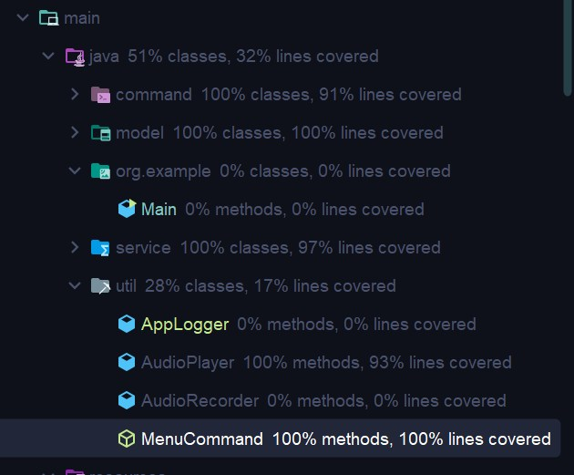
Посилання на git: https://github.com/Ntaviouk/AppliedProgramming

Висновок
У ході виконання лабораторної роботи було розроблено комплексний набір юніт-тестів з використанням фреймворку JUnit 5. Тести покрили логіку роботи моделей даних (Album, Track, Artist) та сервісного шару, перевіряючи такі операції, як сортування за жанром, пошук треків за тривалістю та серіалізацію даних у файл.

